2012高教社杯全国大学生数学建模竞赛

承 诺 书

我们仔细阅读了中国大学生数学建模竞赛的竞赛规则.
我们完全明白，在竞赛开始后参赛队员不能以任何方式（包括电话、电子邮件、网上咨询等）与队外的任何人（包括指导教师）研究、讨论与赛题有关的问题。
我们知道，抄袭别人的成果是违反竞赛规则的, 如果引用别人的成果或其他公开的资料（包括网上查到的资料），必须按照规定的参考文献的表述方式在正文引用处和参考文献中明确列出。
我们郑重承诺，严格遵守竞赛规则，以保证竞赛的公正、公平性。如有违反竞赛规则的行为，我们将受到严肃处理。
我们授权全国大学生数学建模竞赛组委会，可将我们的论文以任何形式进行公开展示（包括进行网上公示，在书籍、期刊和其他媒体进行正式或非正式发表等）。

我们参赛选择的题号是（从A/B/C/D中选择一项填写）： A
我们的参赛报名号为（如果赛区设置报名号的话）： 024A002
所属学校（请填写完整的全名）： 山东科技大学
参赛队员 (打印并签名) ：1. 肖恭伟
2. 张皓
3. 何晓申
指导教师或指导教师组负责人 (打印并签名)： 赵文才

日期：2012 年 09 月 10 日

赛区评阅编号（由赛区组委会评阅前进行编号）：

2012高教社杯全国大学生数学建模竞赛

编 号 专 用 页

赛区评阅编号（由赛区组委会评阅前进行编号）：

赛区评阅记录（可供赛区评阅时使用）：
评
阅
人

评
分

备
注

全国统一编号（由赛区组委会送交全国前编号）：

全国评阅编号（由全国组委会评阅前进行编号）：

基于理化指标分析的葡萄酒评价模型

摘要
以评酒员对葡萄酒质量的品评为基础，分析了酿酒葡萄与葡萄酒的理化指标之间的联系，运用理化指标建立了对葡萄分级以及葡萄酒评价的数学模型。分析了酿酒葡萄和葡萄酒的理化指标对葡萄酒质量的影响。
针对第一问，建立了基于成对数据的显著性假设检验模型。假设两组评酒员所打分数的偏差服从正态分布，采用检验法进行检验。对于每一个葡萄酒样品，利用两组评酒员所打分数平均数的差值作为样本值，运用SPSS统计软件，计算得两组评酒员的评价结果有显著性差异。计算两组评酒员对每一个葡萄酒样品所打分数的方差（图1-1,2），假设方差小者更可信，根据离散程度大小，得到第二组评价结果更可信。
针对第二问，假设酿酒葡萄的好坏与所酿葡萄酒的质量有直接的关系，由于葡萄的理化指标众多，运用相关性分析方法，从中筛选出影响葡萄酒质量的5个主要指标，用这5个指标对葡萄进行分级。建立主成分分析数学模型，运用SPSS统计分析软件，对葡萄质量进行排序，得到分级结果（见表2-2）。最后，将计算所得酿酒葡萄分数与对应葡萄酒样品分数做相关性检验，得到了相关系数为71.7%，故认为葡萄分级合理。
针对第三问，首先，计算葡萄的每一项指标与葡萄酒指标之间的相关系数，得到相关系数矩阵，根据相关系数的大小，全面分析了两类理化指标之间的联系。其次，由于总糖、总酸、单宁、色差、芳香物质等是影响葡萄优劣的主要因素【见文献[1]】，结合问题二中选出的影响葡萄酒质量的5个重要理化指标，计算葡萄这10个理化指标与葡萄酒指标之间的相关系数，对葡萄的主要指标与葡萄酒的指标之间的关系做了重点分析。
针对第四问，为了更好地分析酿酒葡萄和葡萄酒指标对葡萄酒质量的影响，第一步，计算了葡萄的理化指标与葡萄酒评酒员打分的一级指标及二级指标的相关系数。分析了葡萄的理化指标对葡萄酒质量的影响。第二步，计算了葡萄酒的理化指标与葡萄酒评酒员打分的一级及二级指标的相关系数。分析了葡萄酒的理化指标对葡萄酒质量的影响。最后，运用主成分分析数学模型，利用葡萄酒的理化指标，对葡萄酒的质量进行综合评价，将评价结果与评酒员打的分数进行相关性检验，相关系数较小，由此看出，仅用酒的7个有限指标，不能全面评价葡萄酒的质量。根据第二问，由于葡萄指标较全面，运用葡萄指标衡量酒的质量具有较强的客观性。

关键词： 葡萄酒评价 理化指标 检验法 主成分分析法 SPSS统计软件

一、问题重述
随着我国经济的快速发展和人民生活水平的不断提高，葡萄酒的需求量不断增加，葡萄酒文化也逐渐深入人心，如何对葡萄酒的质量进行客观评价受到人们的广泛关注。
当前确定葡萄酒质量的好坏一般是通过聘请一批有资质的评酒师进行品评。每个评酒员在对葡萄酒进行品尝后对其分类指标打分，然后求和得到其总分，从而可以确定葡萄酒的质量。同时酿酒葡萄的好坏与所酿葡萄酒的质量也有直接的关系，葡萄酒和酿酒葡萄检测的理化指标也会在一定程度上反映葡萄酒和葡萄的质量。
附件1给出了某一年份两组葡萄酒评酒员对一些红白葡萄酒样品的评价结果，附件2和附件3分别给出了该年份这些葡萄酒以及酿酒葡萄的成分数据。根据给出的各种数据，建立数学建模讨论下列问题：
（1）分析附件1中两组评酒员的评价结果有无显著性差异，哪一组结果更可信？
（2）根据酿酒葡萄的理化指标和葡萄酒的质量对这些酿酒葡萄进行分级。
（3）分析酿酒葡萄与葡萄酒的理化指标之间的联系。
（4）分析酿酒葡萄和葡萄酒的理化指标对葡萄酒质量的影响，并论证能否用葡萄和葡萄酒的理化指标来评价葡萄酒的质量？

二、问题分析
当前，确定葡萄酒的质量一般是通过聘请一批有资质的评酒员进行品评，每个评酒员在对葡萄酒进行品尝后对其分类指标打分，然后求和得到其总分，从而可以确定葡萄酒的质量。同时酿酒葡萄的好坏与所酿葡萄酒的质量也有直接的关系，葡萄酒和酿酒葡萄检测的理化指标也会在一定程度上反映葡萄酒和葡萄的质量。
针对问题1，根据附件1中所给的两组葡萄酒评酒员对一些葡萄酒样品的评价结果，要分析两组评酒员的评价结果有无显著性差异以及哪一组结果更可信，结合SPSS统计软件利用两组评酒员所打分数平均数的差值作为衡量标准。根据检验法中数据Sig.(双侧)与0.05之间的大小关系，可以确定两组评酒员的评价结果有无显著性差异。同时需要计算两组评酒员对每一个葡萄酒样品所打分数的方差，根据离散程度大小，确定哪组评价结果更可信。
针对问题2，根据酿酒葡萄的理化指标、葡萄酒的质量，要对这些酿酒葡萄进行分级。首先分析葡萄理化指标与评酒员打分的相关关系，通过对相关系数的比较，判断出哪些理化指标与酒的质量的相关程度较高，从中选取相关性较强的葡萄理化指标，得到葡萄理化指标的相关系数矩阵，通过主成分分析法对葡萄的好坏程度进行打分分级，最后，将计算所得酿酒葡萄分数与对应葡萄酒样品分数做相关性检验，验证葡萄分级是否合理。
针对问题3，要分析酿酒葡萄与葡萄酒的理化指标之间的联系，首先要分析葡萄理化指标与葡萄酒理化指标的相关性，得出相关系数矩阵，根据相关系数的大小，可以确定两类指标之间的联系。
针对问题4，通过计算葡萄的理化指标与葡萄酒评酒员打分的一级指标及二级指标的相关系数，分析葡萄的理化指标对葡萄酒质量的影响。通过计算葡萄酒的理化指标与葡萄酒评酒员打分的一级及二级指标的相关系数，分析葡萄酒的理化指标对葡萄酒质量的影响。运用主成分分析数学模型，利用理化指标，对葡萄酒的质量进行综合评价。

三、问题假设
假设1：所有理化指标数据客观真实。
假设2：酿酒葡萄的好坏与所酿葡萄酒的质量有直接的关系
假设3：葡萄酒的香气主要由所含的芳香物质确定。
假设4：将葡萄按照从高到低划分为A、B、C、D、E五个等级。

四、符号说明

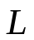 | 亮度
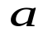 | 从洋红色至绿色的范围
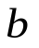 | 从黄色至蓝色的范围
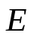 | 表示色差
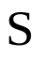 | 样本的标准差
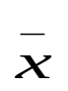 | 平均值
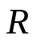 | 相关系数矩阵
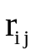 | 相关系数
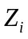 | 第个主成分
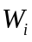 | 第个主成分贡献率
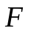 | 综合评价函数
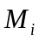 | 第个主成分累计贡献率
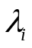 | 第个特征值

五、模型建立与求解

5.1 问题一的求解

5.1.1两组数据显著性检验的数学模型
设表示第一组品酒员对第号样品的打分值，表示第二组品酒员对第号样品的打分值。令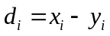，则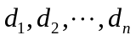服从正态分布。采用检验法，选取检验统计量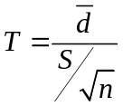，在显著性水平下检验：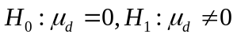，检验的拒绝域为
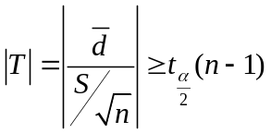
根据附件1中所给的两组评酒员的评价结果，取，运用SPSS统计分析软件，计算结果如下：
单个样本检验
 | 检验值 = 0
 | t | df | Sig.(双侧) | 均值差值 | 差分的 95% 置信区间
 |  |  |  |  | 下限 | 上限
红葡萄酒 | 2.458 | 26 | .021 | 2.54074 | .4157 | 4.6658
白葡萄酒 | -2.184 | 27 | .038 | -2.27143 | -4.4056 | -.1373
表 1-1 品酒员两组数据的检验结果
显然，两组评酒员对红、白葡萄酒样品所打分数均有显著性差异。

5.1.2两组评价结果的可信度检验
利用样本方差计算公式：
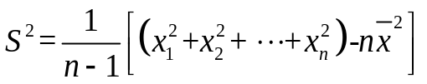
对于每一个葡萄酒样品，计算两组评酒员所打分数的方差，结果如图1-1,1-2所示（具体数据见附录1），根据离散程度大小，可以确定第二组评价结果更可信。

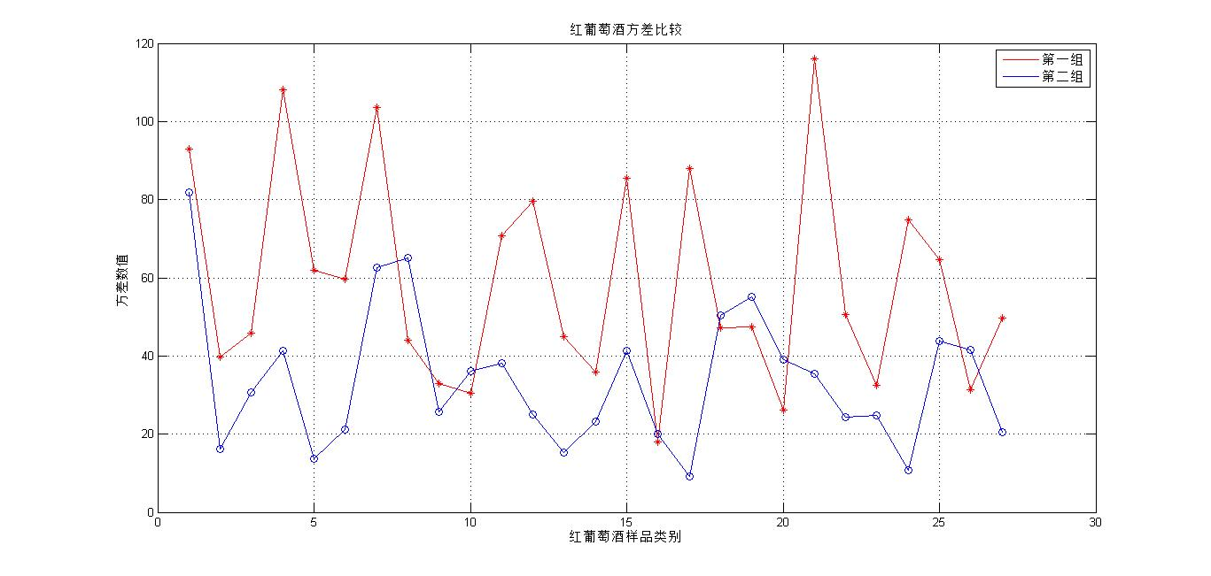
图1-1：红葡萄酒方差比较图

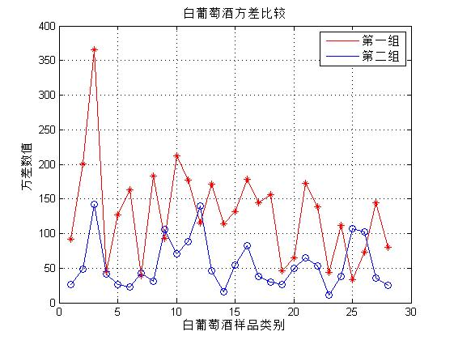
图1-2：白葡萄酒方差比较图

5.2问题二的求解

5.2.1葡萄理化指标与评酒员打分的相关性分析
利用相关系数计算公式：
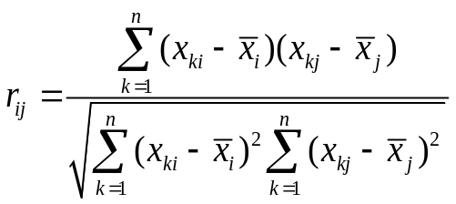

计算葡萄的各项理化指标与评酒员打分的相关系数，计算结果见附表2,3，比较相关系数的大小，从中选取相关性较强的葡萄理化指标如下：

白葡萄理化指标： | 红葡萄理化指标：
可溶性固体 | 蛋白质mg/100g
总糖 | DPPH自由基1/IC50（g/L）
酒石酸 | 总酚(mmol/kg)
色差 | 葡萄总黄酮（mmol/kg）
果穗质量 | PH值
表2-1葡萄的主要理化指标

5.2.2葡萄分级的主成分分析数学模型
主成分分析法是多元统计学中一种常用的降维方法，假定有个样本，每个样本共有个指标，构成一个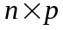阶的数据矩阵，记原变量指标为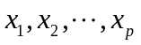，设它们降维处理后的综合指标为新变量为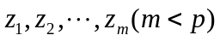，则
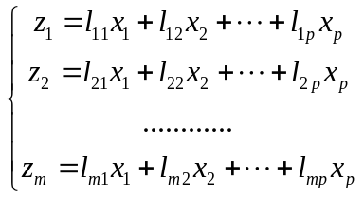

其中，系数的确定原则：
①与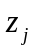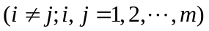相互无关；
②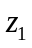是的一切线性组合中方差最大者，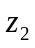是与不相关的的所有线性组合中方差最大者；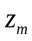是与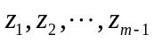都不相关的的所有线性组合中方差最大者。
新变量指标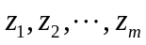分别称为原变量指标的第1，第2，…，第m主成分。
计算相关系数矩阵
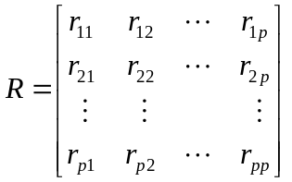

其中，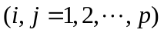为原变量与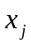的相关系数。
解特征方程 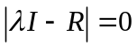，求出特征值，并按大小顺序排列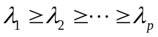，分别求出对应于特征值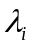的特征向量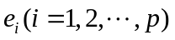，要求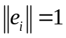，即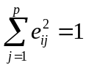，其中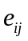表示向量的第j个分量。计算主成分载荷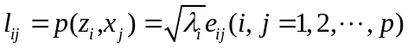，并计算主成分贡献率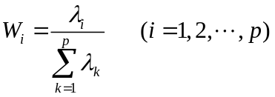及累计贡献率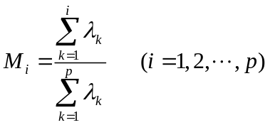。

一般取累计贡献率达85%-95%的特征值，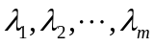所对应的第1、第2、…、第m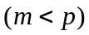个主成分。 由此得到综合评价模型
利用SPSS软件，求得葡萄的综合评价得分（详细分数见附录4），按得分高低将葡萄分级如下：

等级 | 红葡萄样本编号 | 白葡萄样本编号
A | 9,23,2,3,13 | 28,26,25,9,24
B | 1,5,19,21,14 | 23,5,20,10,21
C | 17,20,8,26,16 | 4,27,19,3,2
D | 22,10,25,24,6 | 22,17,12,6,14
E | 4,27,11,15,12,18,7 | 16,1,11,18,7,8,13,15
表2-2 葡萄划分等级

5.2.3模型检验
由上述SPSS统计软件计算葡萄所得分数与评酒员所打分数做相关性检验，得到的相关性系数为71.7%，故可得对酿酒葡萄所打分数和分级合理。

 |  | 酿酒葡萄分数 | 评酒员所打分数
酿酒葡萄分数 | Pearson 相关性 | 1 | .717**
酿酒葡萄分数 | 显著性（双侧） |  | 0
酿酒葡萄分数 | N | 27 | 27
评酒员所打分数 | Pearson 相关性 | .717** | 1
评酒员所打分数 | 显著性（双侧） | 0
评酒员所打分数 | N | 27 | 27
**. 在 .01 水平（双侧）上显著相关。
表2-3 模型检验相关性

5.3问题三的求解

5.3.1酿酒葡萄与葡萄酒的理化指标的全局相关性
讨论葡萄全部理化指标与葡萄酒理化指标的相关性，运用SPSS软件计算结果图如下：
红葡萄酒  理化指标  红葡萄理  化指标 | 花色苷(mg/L) | 单宁(mmol/L) | 总酚(mmol/L) | 酒总黄酮(mmol/L) | 白藜芦醇(mg/L) | DPPH半抑制体积(uL) | 色差
氨基酸总量 | .106 | .496 | .336 | .201 | .334 | .400 | .412
蛋白质mg/100g | .296 | .471 | .435 | .438 | -.005 | .384 | .381
VC含量（mg/L) | -.089 | -.092 | -.129 | -.099 | -.028 | -.122 | -.123
花色苷mg/100g鲜重 | .923 | .720 | .774 | .709 | .200 | .671 | .677
酒石酸（g/L） | .034 | .281 | .271 | .157 | .218 | .237 | .230
苹果酸 | .693 | .298 | .353 | .267 | -.186 | .246 | .254
柠檬酸（g/L） | .380 | .145 | .139 | -.082 | -.204 | .018 | .011
多酚氧化酶活力 | .481 | .142 | .154 | .124 | -.128 | .074 | .087
褐变度 | .767 | .445 | .459 | .443 | -.095 | .381 | .388
DPPH自由基1/IC50（g/L） | .567 | .753 | .814 | .764 | .421 | .778 | .771
总酚(mmol/kg) | .613 | .817 | .875 | .883 | .459 | .874 | .861
单宁(mmol/kg) | .661 | .718 | .743 | .701 | .315 | .701 | .678
葡萄总黄酮（mmol/kg） | .441 | .684 | .815 | .823 | .567 | .813 | .784
白藜芦醇(mg/kg) | -.035 | .049 | .076 | .047 | .014 | .073 | .050
黄酮醇(mg/kg) | .408 | .579 | .405 | .299 | .074 | .422 | .437
总糖g/L | .052 | .320 | .193 | .193 | .155 | .265 | .293
还原糖g/L | -.068 | .087 | -.007 | -.015 | -.003 | .077 | .090
可溶性固形物g/l | .190 | .410 | .236 | .248 | .007 | .313 | .339
PH值 | -.019 | .235 | .144 | .285 | .179 | .232 | .241
可滴定酸（g/l） | -.216 | -.066 | -.115 | -.180 | .109 | -.061 | -.048
固酸比 | .315 | .238 | .239 | .323 | -.093 | .217 | .199
干物质含量g/100g | .230 | .415 | .296 | .245 | .076 | .330 | .356
果穗质量/g | -.104 | -.267 | -.184 | -.237 | .076 | -.196 | -.211
百粒质量/g | -.263 | -.329 | -.255 | -.248 | -.045 | -.229 | -.229
果梗比(%) | .501 | .473 | .401 | .298 | .192 | .333 | .348
出汁率(%) | .328 | .360 | .398 | .482 | .257 | .423 | .384
果皮质量（g） | -.039 | -.077 | -.100 | -.097 | -.022 | -.034 | -.028
色差倒数*1000 | .406 | .477 | .457 | .365 | .100 | .408 | .435
表3-1红葡萄全部理化指标与红葡萄酒指标相关系数矩阵

由上表不难看出，红葡萄酒中的花色苷理化指标与红葡萄花色苷、苹果酸、褐变度、DPPH自由基、总酚、单宁等相关性系数较大，与其他葡萄指标联系较小。单宁与花色苷、DPPH自由基、总酚、单宁、葡萄总黄酮相关性系数较大，与其他葡萄指标联系较小。总酚与花色苷、DPPH自由基总酚、单宁、葡萄总黄酮有较大联系。酒总黄酮与花色苷、DPPH自由基、总酚、单宁、葡萄总黄酮有较大联系。白藜芦醇与葡萄总黄酮有较大联系。DPPH半抑制体积与花色苷、DPPH自由基总酚、单宁、葡萄总黄酮、白藜芦醇有较大联系。色差与花色苷多酚、氧化酶活力、DPPH自由基、总酚、单宁、葡萄总黄酮相关性系数较大，与其他葡萄指标联系较小。

白葡萄 白葡萄酒理化指标  理化指标 | 单宁(mmol/L) | 总酚(mmol/L) | 酒总黄酮(mmol/L) | 白藜芦醇(mg/L) | DPPH半抑制体积（IV50） 1/IV50(uL) | 色差
氨基酸总量 | .428 | .480 | .293 | -.216 | .206 | -.435
蛋白质mg/100g | .362 | .419 | .605 | -.223 | .225 | .068
VC含量（mg/L) | -.166 | -.100 | -.155 | .130 | .233 | .237
花色苷mg/100g鲜重 | -.217 | -.298 | -.163 | .065 | -.176 | -.080
酒石酸（g/L） | .182 | .005 | -.188 | -.309 | .099 | -.251
苹果酸 | .046 | .122 | .467 | -.249 | -.123 | .064
柠檬酸（g/L） | .248 | .080 | .163 | -.098 | -.049 | -.079
多酚氧化酶活力 | -.237 | -.403 | -.232 | .156 | -.369 | .000
褐变度 | -.054 | -.018 | .233 | -.012 | .049 | .035
DPPH自由基1/IC50（g/L） | .409 | .449 | .133 | .082 | .386 | -.055
总酚(mmol/kg) | .428 | .547 | .744 | -.136 | .422 | .109
单宁(mmol/kg) | .574 | .573 | .346 | -.002 | .426 | -.247
葡萄总黄酮（mmol/kg） | .495 | .588 | .697 | -.101 | .429 | .087
白藜芦醇(mg/kg) | -.062 | .037 | -.095 | -.213 | -.052 | -.322
黄酮醇(mg/kg) | .411 | .386 | .614 | -.095 | .360 | -.196
总糖g/L | .355 | .323 | -.129 | -.370 | .244 | -.548
还原糖g/L | .093 | .160 | .084 | .167 | -.029 | -.497
可溶性固形物g/l | .349 | .361 | -.060 | -.158 | .135 | -.590
PH值 | .174 | .121 | -.171 | -.047 | .056 | -.267
可滴定酸（g/l） | .056 | .009 | -.128 | .054 | .063 | .318
固酸比 | .039 | .082 | .138 | -.159 | -.089 | -.380
干物质含量g/100g | .229 | .265 | .114 | -.015 | .048 | -.718
果穗质量/g | .071 | .061 | .094 | -.052 | -.036 | .441
百粒质量/g | .241 | .172 | .139 | -.136 | .144 | .448
果梗比(%) | -.349 | -.434 | -.521 | .064 | -.050 | .095
出汁率(%) | -.294 | -.292 | -.049 | .091 | -.151 | .661
果皮质量（g） | .373 | .397 | .273 | -.092 | .137 | .318
色差倒数*1000 | -.023 | -.066 | -.081 | .184 | -.241 | .147
表3-2白葡萄全部理化指标与红葡萄酒指标相关系数矩阵

根据白葡萄全部理化指标与白葡萄酒指标相关性图表，我们不难看出白葡萄酒中的单宁理化指标与白葡萄中单宁、葡萄总黄酮等相关性系数较大，与其他葡萄指标联系较小。总酚与单宁、总酚、葡萄总黄酮相关性系数较大，与其他葡萄指标联系较小。酒总黄酮与蛋白质、总酚、葡萄总黄酮、黄酮醇果梗比有较大联系。白藜芦醇与总糖有较大联系。DPPH半抑制体积与DPPH自由基总酚、单宁、葡萄总黄酮有较大联系。色差与总糖、可溶性固形物、干物质含量、出汁率相关性系数较大，与其他葡萄指标联系较小。

5.3.2酿酒葡萄与葡萄酒的理化指标的重点相关性分析
由于总糖、总酸、单宁、色差、芳香物质等是影响葡萄优劣的主要因素【见文献[1]】，结合问题二中选出的影响葡萄酒质量的5个重要理化指标，计算葡萄这10个理化指标与葡萄酒指标之间的相关系数，对葡萄的主要指标与葡萄酒的指标之间的关系做了重点分析。
定义色差公式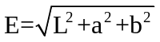，选取附件3中脂类、醇类、醛类作为影响芳香性的主要指标【见文献[3]】。
利用Matlab计算，并作图如下：

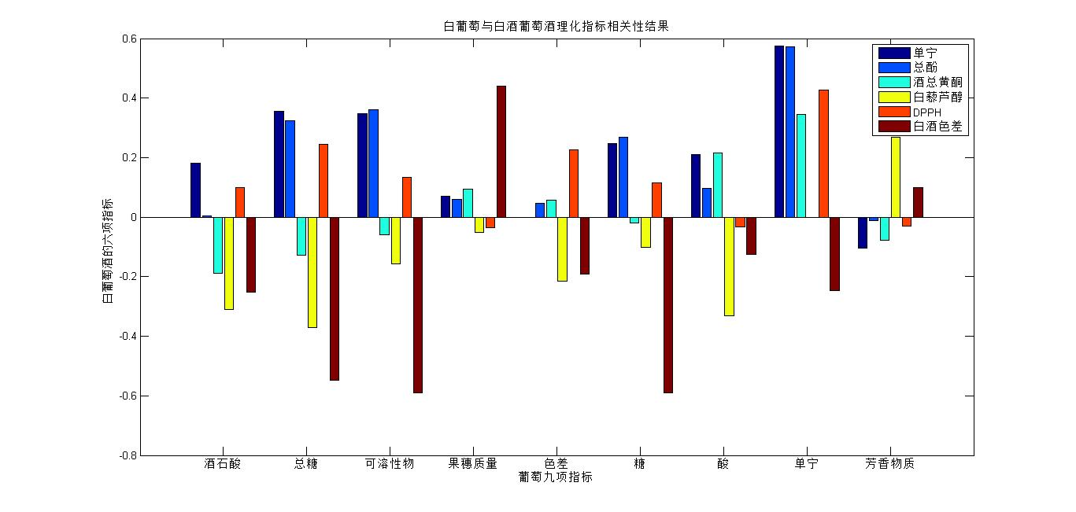
图3-1 白葡萄与白葡萄酒理化指标相关性

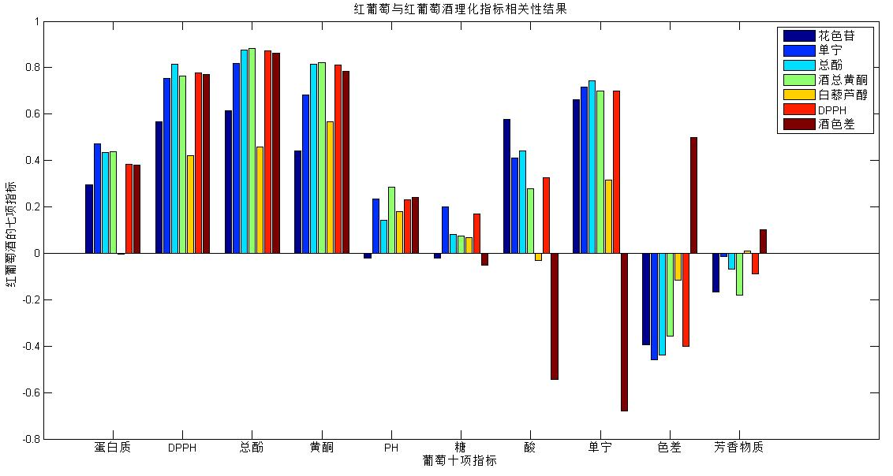
图3-2 红葡萄与红葡萄酒理化指标相关性
根据白葡萄与白葡萄酒理化指标相关性柱形图（图3-1），可以看出葡萄酒的单宁理化指标与葡萄中的单宁、总糖、可溶性固形体等理化指标相关系数较大，而与酒石酸、果穗质量、白葡萄色差、糖、酸、芳香物质等理化指标相关性系数较小。葡萄酒的总酚理化指标与葡萄中的单宁、总糖、可溶性固形体等理化指标相关系数较大，而与酒石酸、果穗质量、白葡萄色差、糖、酸、芳香物质等理化指标相关性系数较小。葡萄酒的酒总黄酮理化指标与葡萄中的单宁、酸等理化指标相关系数较大，而与总糖、可溶性固形体、酒石酸、果穗质量、白葡萄色差、糖、芳香物质等理化指标相关性系数较小。葡萄酒的白藜芦醇理化指标与葡萄中的酒石酸、酸、总糖、等理化指标相关系数较大，而与单宁、可溶性固形体、果穗质量、白葡萄色差、糖、芳香物质等理化指标相关性系数较小。葡萄酒的DPPH半抑制体积理化指标与葡萄中的单宁等理化指标相关系数较大，而与酒石酸、酸、总糖、可溶性固形体、果穗质量、白葡萄色差、糖、芳香物质等理化指标相关性系数较小。葡萄酒的色差理化指标与葡萄中的总糖、可溶性固形体、果穗质量、糖等理化指标相关系数较大，而与单宁、酒石酸、酸、白葡萄色差、芳香物质等理化指标相关性系数较小。
根据红葡萄与红葡萄酒理化指标相关性柱形图（图3-2），我们可以看出葡萄酒的花色苷理化指标与葡萄中的DPPH自由基1/IC50、总酚、葡萄总黄酮、酸、单宁、色差等理化指标相关系数较大，而与蛋白质、PH值、糖、芳香物质等理化指标相关性系数较小。葡萄酒的单宁理化指标与葡萄中的蛋白质、DPPH自由基1/IC50、总酚、葡萄总黄酮、酸、单宁、色差等理化指标相关系数较大，而与PH值、糖、芳香物质等理化指标相关性系数较小。葡萄酒的总酚理化指标与葡萄中的蛋白质、DPPH自由基1/IC50、总酚、葡萄总黄酮、酸、单宁、色差等理化指标相关系数较大，而与PH值、糖、芳香物质等理化指标相关性系数较小。葡萄酒的酒黄酮理化指标与葡萄中的蛋白质、DPPH自由基1/IC50、总酚、葡萄总黄酮、单宁、色差等理化指标相关系数较大，而与PH值、糖、酸芳香物质等理化指标相关性系数较小。葡萄酒的白藜芦醇理化指标与葡萄中的DPPH自由基1/IC50、总酚、葡萄总黄酮、单宁等理化指标相关系数较大，而与蛋白质、PH值、糖、酸、色差、芳香物质等理化指标相关性系数较小。葡萄酒的DPPH半抑制体积理化指标与葡萄中的蛋白质、DPPH自由基1/IC50、总酚、葡萄总黄酮、酸、单宁等理化指标相关系数较大，而与PH值、糖、色差、芳香物质等理化指标相关性系数较小。葡萄酒的色差理化指标与葡萄中的蛋白质、DPPH自由基1/IC50、总酚、葡萄总黄酮、酸、单宁、色差等理化指标相关系数较大，而与PH值、糖、芳香物质等理化指标相关性系数较小。

5.4问题四的模型
5.4.1酿酒葡萄的理化指标对葡萄酒质量的影响
通过葡萄的理化指标与评酒员对酒的评价所打分的各级指标的相关性分析，研究葡萄的理化指标对葡萄酒质量的影响。
红葡萄全部的理化指标与评酒员所打分的一级指标相关性分析如下（详表见附录5）
 | 外观分析 | 香气分析 | 口感分析 | 整体分析
氨基酸总量 | -0.07335583 | 0.051148661 | 0.314886315 | 0.112452844
蛋白质mg/100g | 0.479290722 | 0.484937883 | 0.293592426 | 0.514454597
… | … | … | … | …
… | … | … | … | …
出汁率(%) | 0.363615146 | 0.204436538 | 0.232549665 | 0.114632385
色差 | -0.30587335 | -0.04036225 | -0.40663562 | -0.37466543
表4-1红葡萄全部的理化指标与评酒员所打分的一级指标相关系数矩阵

红葡萄全部的理化指标与评酒员所打分的二级指标相关性分析如下（详表见附录6）
 | 清晰度平均 | 色调 |  | 口感持久性 | 口感质量 | 整体评价
氨基酸总量 | -0.30776998 | -0.02140783 |  | 0.2912377 | 0.269147762 | 0.112452844
蛋白质mg/100g | -0.13917181 | 0.487255414 |  | 0.28681373 | 0.236546538 | 0.514454597
… | … | … | … | … | … | …
… | … | … | … | … | … | …
固酸比 | -0.50331178 | 0.177076432 |  | 0.256742164 | 0.2990856 | 0.332852814
果皮质量（g） | 0.257043717 | 0.246393038 |  | 0.141510276 | 0.16731568 | 0.19766233
色差 | 0.502798405 | -0.37784217 |  | -0.40054693 | -0.32353092 | -0.37466543
表4-2红葡萄全部的理化指标与评酒员所打分的二级指标相关系数矩阵

观察相关系数矩阵，在一级指标中外观与葡萄中花色苷、柠檬酸有关联，香气分析与酒石酸、DPPH自由基有关，口感分析与VC含量、苹果酸、DPPH自由基有关，整体与酒石酸、褐变度相关系数较大。二级指标中色调与干物质含量相关性系数较大；香气质量与酒石酸相关性较强；口感纯正度与褐变度、固酸比有较强联系；口感浓度与DPPH自由基、总干度、可滴性酸、色差有较强联系；口感质量与总糖、可滴性酸、果穗质量联系较大；整体评价与酒石酸、可溶性固体、色差关系较大。

白葡萄全部的理化指标与评酒员所打分的一级指标相关性分析如下（详表见附录7）
 | 外观分析 | 香气分析 | 口感分析 | 整体
氨基酸总量 | 0.254654771 | 0.18480969 | 0.196166632 | 0.27809151
蛋白质mg/100g | 0.090330888 | -0.18935522 | 0.003384843 | 0.028057987
… | … | … | … | …
… | … | … | … | …
果皮质量（g） | -0.39845708 | -0.07976689 | -0.1015605 | -0.30329895
色差 | 0.419226703 | 0.226736103 | 0.349299951 | 0.452364148
表4-3白葡萄全部的理化指标与评酒员所打分的一级指标相关系数矩阵
白葡萄全部的理化指标与评酒员所打分的二级指标相关性分析如下（详表见附录8）
 | 清晰度平均 | 色调 |  |  | 口感持久性 | 口感质量 | 整体
氨基酸 | -0.182201 | 0.328521477 |  |  | 0.270738755 | 0.202618486 | 0.27809151
蛋白质mg/100g | 0.026941798 | 0.095853349 |  |  | -0.1148366 | -0.0710153 | 0.028057987
… | … | … | … | … | … | … | …
… | … | … | … | … | … | … | …
果皮质量（g） | -0.39761032 | -0.35986368 |  |  | 0.094808527 | -0.05268656 | -0.30329895
色差 | 0.436735317 | 0.374466502 |  |  | 0.211530032 | 0.279621844 | 0.452364148
表4-4白葡萄全部的理化指标与评酒员所打分的二级指标相关系数矩阵

白葡萄全部的理化指标与评酒员所打分的二级一级指标相关性分析，清晰度与白酿酒葡萄色调相关性系数较大。其他相关性系数较小。
5.4.2葡萄酒的理化指标对葡萄酒质量的影响
通过葡萄酒的理化指标与评酒员对酒的评价所打分的各级指标的相关性分析，研究葡萄酒的理化指标对葡萄酒质量的影响。

红葡萄酒的理化指标与评酒员所打分的一级指标相关性分析如下：
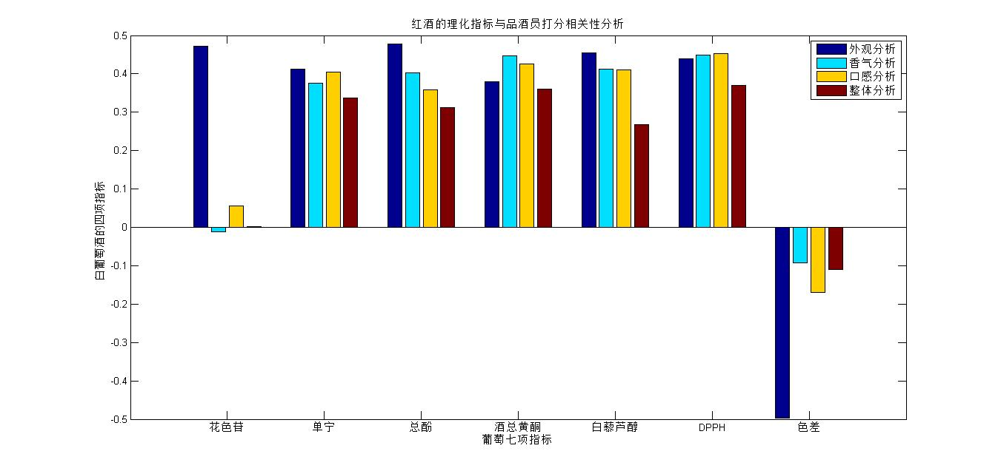

图4-1红葡萄酒的理化指标与评酒员所打分的一级指标相关性
红葡萄酒的理化指标与评酒员所打分的二级指标相关性分析如下（详表见附录9）
 | 清晰度平均 | 色调 | … | 口感质量 | 整体
花色苷(mg/L) | -0.55079834 | 0.548145453 | … | -0.04926841 | 0.002482281
单宁(mmol/L) | -0.45862211 | 0.47444446 | … | 0.275574305 | 0.337211684
总酚(mmol/L) | -0.40563978 | 0.528493276 | … | 0.212134576 | 0.313412581
… | … | … | … | … | …
酒总黄酮(mmol/L) | -0.39729653 | 0.432654215 | … | 0.312189351 | 0.359919063
白藜芦醇(mg/L) | -0.03968755 | 0.447974913 | … | 0.331244342 | 0.267279987
DPPH半抑制体积（IV50） 1/IV50(uL) | -0.43902464 | 0.497414064 | … | 0.298466238 | 0.369130294
色差 | 0.553678066 | -0.57113805 | … | -0.02063693 | -0.11016116
表4-5红葡萄全部的理化指标与评酒员所打分的二级指标相关系数矩阵

从表4-5及图4-1红葡萄全部的理化指标与评酒员所打分的二级一级指标相关性分析，得出清晰度平均与花色苷、单宁、DPPH半抑制体积有关，色调与花色苷、总酚、色差有关，口感纯正度与DPPH办抑制体积有关，口感浓度与单宁、总酚、酒总黄酮、DPPH半抑制体积有关。其中一级指标外观分析与花色苷、单宁、总酚、色差相关系数较大，香气分析与酒总黄酮、DPPH半抑制体积有关，口感分析与酒总黄酮、DPPH半抑制体积相关系数较大。

白葡萄酒的理化指标与评酒员所打分的一级指标相关性分析如下:
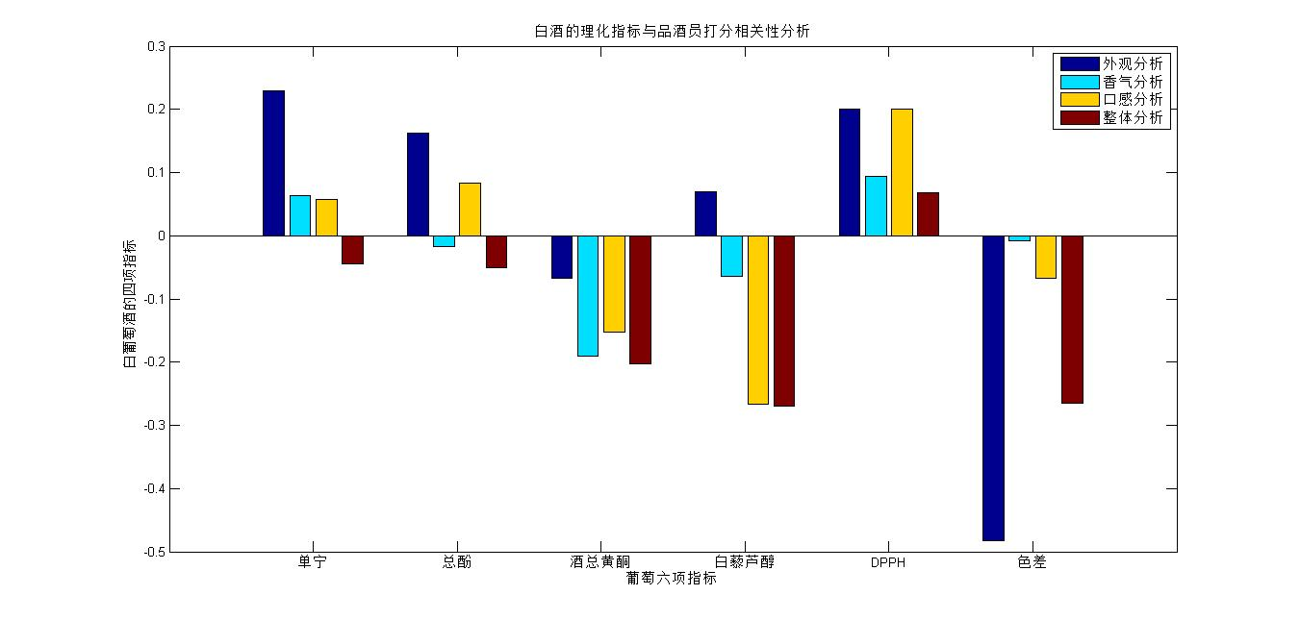
图4-2白葡萄全部的理化指标与评酒员所打分的一级指标相关性

白葡萄酒的理化指标与评酒员所打分的二级指标相关性分析如下（详表见附录10）
 | 清晰度平均 | 色调 | … | 口感浓度 | 口感持久性 | 口感质量 | 整体
单宁(mmol/L) | -0.11955349 | 0.286722062 | … | 0.095026956 | 0.218707125 | 0.032746989 | -0.04436711
总酚(mmol/L) | -0.20790684 | 0.229629458 | … | 0.074634005 | 0.243379613 | 0.105843704 | -0.05020697
 |  |  | …
酒总黄酮(mmol/L) | -0.18994793 | -0.03379075 | … | -0.09383421 | 0.099558419 | -0.17616406 | -0.2021399
白藜芦醇(mg/L) | 0.139621607 | 0.047892895 | … | -0.38568112 | -0.16739822 | -0.19685752 | -0.26864656
色差 | -0.12219482 | -0.51712607 | … | -0.14438223 | -0.12390874 | -0.04083934 | -0.26483098
表4-6白葡萄全部的理化指标与评酒员所打分的二级指标相关系数矩阵
根据上述图表，评酒员的外观分析与葡萄色差理化指标有关，香气分析中酒总黄酮相关系数较大。
5.4.3利用理化指标对葡萄酒质量评价分析
计算葡萄、葡萄酒、评酒员打分三类评价的相关系数，得
 | 红葡萄分数 | 红葡萄酒分数 | 评酒员打分（红）
红葡萄分数 | 1 | 0.612 | 0.717
红葡萄酒分数 | 0.612 | 1 | 0.285
评酒员打分（红） | 0.717 | 0.285 | 1
 | 白葡萄分数 | 白葡萄酒分数 | 评酒员打分（白）
白葡萄分数 | 1 | 0.142 | 0.473
白葡萄酒分数 | 0.142 | 1 | 0.097
评酒员打分（白） | 0.473 | 0.097 | 1
表4-7葡萄、葡萄酒、评酒员打分三类评价的相关系数矩阵
由上表得葡萄理化指标的得分与评酒员打分相关系数较大，说明可以用葡萄指标衡量葡萄酒质量。葡萄酒的理化指标的得分与评酒员打分相关系数较小，说明仅用酒的7个有限指标，不能全面评价葡萄酒的质量。根据第二问，由于葡萄指标较全面，运用葡萄指标衡量酒的质量具有较强的客观性。

六、模型优缺点
1、优点：根据全部理化指标与评酒员对葡萄酒的评价，建立了一个较为简单的模型，能够较好的利用此模型确定其拟合程度，更准确的求出各项指标之间的相关系数，结果与实际比较相近。
2、缺点：方法对白葡萄相关性检验结果较差。
3、模型的推广：模型和方法可以在城市综合经济实力评价、人脸方向识别、农业生态经济系统等方面推广应用。

七、参考文献
【1】食品商务网，判断酿酒葡萄品质的五大指标性物质，
http://www.21food.cn/html/news/9/119889.htm，2012-09-8
【2】宋志刚，谢蕾蕾，何旭洪，spss16实用教程，北京：人民邮电出版社，2008.
【3】石磊，王颉，郭雪霞，田健，袁丽，葡萄酒发酵和陈酿过程中芳香物质变化规律研究[J]，加工技术，2007:29-33.

八、附录

附录1：评酒员打分的方差
红葡萄酒 | 评酒员一组打分方差 | 评酒员二组组打分方差 | 白葡萄酒 | 评酒员一组打分方差 | 评酒员二组组打分方差
1 | 92.9 | 81.8778 | 1 | 92.222 | 25.8778
2 | 39.7889 | 16.2222 | 2 | 201.07 | 49.0667
3 | 45.8222 | 30.7111 | 3 | 365.12 | 142.4889
4 | 108.0444 | 41.2889 | 4 | 44.711 | 42.1
5 | 62.0111 | 13.6556 | 5 | 126.44 | 26.2778
6 | 59.7333 | 21.1222 | 6 | 162.71 | 22.7222
7 | 103.6111 | 62.6778 | 7 | 39.167 | 42.1778
8 | 44.0111 | 65.1111 | 8 | 183.6 | 31.1222
9 | 32.9444 | 25.7333 | 9 | 92.767 | 106.2667
10 | 30.4 | 36.1778 | 10 | 212.68 | 70.4
11 | 70.7667 | 38.0444 | 11 | 177.12 | 87.8222
12 | 79.6556 | 25.1222 | 12 | 115.79 | 140.0444
13 | 44.9333 | 15.2889 | 13 | 170.77 | 46.7667
14 | 36 | 23.1556 | 14 | 114.22 | 15.8778
15 | 85.5667 | 41.3444 | 15 | 131.6 | 54.0444
16 | 18.1 | 20.1 | 16 | 178 | 82.2333
17 | 88.0111 | 9.1667 | 17 | 144.18 | 38.4556
18 | 47.2111 | 50.2667 | 18 | 156.54 | 30.2333
19 | 47.3778 | 55.1556 | 19 | 46.4 | 26.0444
20 | 26.0444 | 39.0667 | 20 | 64.4 | 50.0444
21 | 116.1 | 35.5111 | 21 | 172.71 | 64.4
22 | 50.6222 | 24.2667 | 22 | 138.67 | 53.6
23 | 32.4889 | 24.7667 | 23 | 43.656 | 11.6
24 | 74.8889 | 10.7222 | 24 | 111.12 | 38.5444
25 | 64.6222 | 43.7333 | 25 | 33.878 | 106.5
26 | 31.2889 | 41.5556 | 26 | 72.9 | 102.9
27 | 49.7778 | 20.5 | 27 | 144.4 | 35.5556
 |  |  | 28 | 80.456 | 25.3778

附录2：
红葡萄与评酒员打分的相关因子关系
分数与氨基酸相关性 | 蛋白质 | vc | 花色苷 | 酒石酸 | 苹果酸 | 柠檬酸 | 多酚氧化酶活力 | 褐变质
0.149 | 0.518 | -0.7 | 0.272 | 0.288 | -0.348 | -0.21 | -0.23 | -0.013
自由基 | 总酚 | 单宁 | 葡萄糖黄酮 | 白藜芦醇 | 黄酮醇 | 总糖 | 还原糖 | 可溶性固体物
0.605 | 0.647 | 0.354 | 0.695 | -0.24 | 0.264 | -0.02 | -0.053 | -0.053
ph | 可滴定酸 | 固酸比 | 干物质含量 | 果穗质量 | 百粒质量 | 果梗比 | 出汁率 | 果皮质量 | 果皮颜色
0.527 | -0.27 | 0.283 | -0.6 | 0.173 | 0.192 | -0.3 | -0.167 | -0.003 | 0.297

附录3：
白葡萄与评酒员打分的相关因子关系

氨基酸总量 | 可溶性固形物 | 总糖 | 酒石酸 | 干物质含量 | 可滴定酸 | DPPH | 还原糖 | 苹果酸 | VC含量 | 单宁 | PH值 | 褐变度 | 果梗比
0.263 | 0.429 | 0.407 | 0.392 | 0.358 | 0.342 | 0.294 | 0.235 | 0.214 | 0.19 | 0.171 | 0.145 | 0.138 | 0.117
白藜芦醇 | 黄酮醇 | 蛋白质 | 总酚 | 出汁率 | 果皮质量 | 葡萄总黄酮 | 多酚氧化酶 | 百粒质量 | 固酸比 | 花色苷 | 色差倒数*1000 | 果穗质量 | 柠檬酸
0.038 | 0.03 | -0.063 | -0.069 | -0.13 | -0.206 | -0.226 | -0.235 | -0.261 | -0.262 | -0.28 | -0.417 | -0.456 | 0.113

附录4:
葡萄的分级
红葡萄样品的编号 | 红葡萄分数 | 等级 | 白葡萄样品编号 | 白葡萄分数 | 等级
9 | 5.4732 | A | 28 | 3.0818 | A
23 | 3.4811 | A | 26 | 2.574 | A
2 | 3.2154 | A | 25 | 2.1179 | A
3 | 1.8401 | A | 9 | 1.8508 | A
13 | 1.2447 | A | 24 | 1.6921 | A
1 | 1.2282 | B | 23 | 1.3299 | B
5 | 1.1064 | B | 5 | 1.2055 | B
19 | 0.4716 | B | 20 | 1.1944 | B
21 | 0.3603 | B | 10 | 0.963 | B
14 | 0.319 | B | 21 | 0.906 | B
17 | 0.0163 | C | 4 | 0.8465 | C
20 | -0.028 | C | 27 | 0.6467 | C
8 | -0.2752 | C | 19 | 0.6191 | C
26 | -0.6155 | C | 3 | 0.6182 | C
16 | -0.6329 | C | 2 | 0.5776 | C
22 | -0.6349 | D | 22 | 0.3549 | D
10 | -0.7353 | D | 17 | 0.3051 | D
25 | -0.7946 | D | 12 | -0.4486 | D
24 | -0.8704 | D | 6 | -1.1345 | D
6 | -1.1792 | D | 14 | -1.1948 | D
4 | -1.511 | E | 16 | -1.483 | E
27 | -1.5431 | E | 1 | -1.5516 | E
11 | -1.5708 | E | 11 | -1.8353 | E
15 | -1.7068 | E | 18 | -2.1385 | E
12 | -1.95 | E | 7 | -2.3361 | E
18 | -2.0438 | E | 8 | -2.5302 | E
7 | -2.6651 | E | 13 | -2.778 | E
 |  |  | 15 | -3.453 | E

附录5：红葡萄指标与评酒员一级指标打分

 | 外观分析 | 香气分析 | 口感分析 | 整体分析
氨基酸总量 | -.073 | .051 | .315 | .112
蛋白质mg/100g | .479 | .485 | .294 | .514
VC含量（mg/L) | .161 | -.053 | -.170 | -.217
花色苷 | .507 | .115 | .158 | .128
酒石酸（g/L） | .128 | .188 | .324 | .345
苹果酸 | -.064 | -.364 | -.318 | -.377
柠檬酸（g/L） | .094 | -.321 | -.178 | -.156
多酚氧化酶活力 | .118 | -.403 | -.177 | -.102
褐变度 | .294 | -.171 | -.044 | -.007
DPPH自由基1/IC50（g/L） | .624 | .607 | .297 | .407
总酚(mmol/kg) | .543 | .528 | .517 | .448
单宁(mmol/kg) | .585 | .182 | .232 | .099
葡萄总黄酮（mmol/kg） | .528 | .639 | .513 | .504
白藜芦醇(mg/kg) | -.191 | .095 | -.469 | -.317
黄酮醇(mg/kg) | .317 | .199 | .155 | .239
总糖g/L | -.365 | -.114 | .291 | .083
还原糖g/L | -.473 | -.086 | .248 | .111
可溶性固形物g/l | -.272 | -.209 | .262 | .000
PH值 | .187 | .543 | .458 | .428
可滴定酸（g/l） | -.203 | -.350 | -.077 | -.261
固酸比 | .099 | .210 | .311 | .333
干物质含量g/100g | -.341 | -.216 | .242 | .034
果穗质量/g | .344 | .168 | .067 | .133
百粒质量/g | .020 | .210 | .109 | .124
果梗比(%) | .326 | .153 | -.034 | -.017
出汁率(%) | .364 | .204 | .233 | .115
果皮质量（g） | .297 | .109 | .204 | .198
色差 | -.306 | -.040 | -.407 | -.375

附录6：红葡萄指标与评酒员二级指标打分
 | 清晰度平均 | 色调 | 香气纯正度 | 香气浓度 | 香气质量 | 口感纯正度 | 口感浓度 | 口感持久性 | 口感质量 | 整体评价
氨基酸总量 | -.308 | -.021 | -.172 | .218 | .048 | .276 | .314 | .291 | .269 | .112
蛋白质mg/100g | -.139 | .487 | .522 | .354 | .456 | .366 | .265 | .287 | .237 | .514
VC含量（mg/L) | .333 | .102 | .116 | -.278 | .020 | -.136 | -.169 | -.092 | -.162 | -.217
花色苷mg/100g鲜重 | -.548 | .580 | .076 | .186 | .063 | .107 | .332 | .275 | .036 | .128
酒石酸（g/L） | -.312 | .175 | .022 | .289 | .172 | .163 | .273 | .333 | .317 | .345
苹果酸 | -.538 | .025 | -.381 | -.144 | -.433 | -.449 | -.071 | -.105 | -.386 | -.377
柠檬酸（g/L） | -.437 | .162 | -.408 | -.083 | -.373 | -.243 | -.097 | -.083 | -.187 | -.156
多酚氧化酶活力 | -.270 | .158 | -.212 | -.348 | -.464 | -.237 | -.202 | -.154 | -.125 | -.102
褐变度 | -.514 | .369 | -.089 | -.162 | -.188 | -.163 | .015 | -.062 | -.033 | -.007
DPPH自由基1/IC50（g/L） | -.104 | .622 | .585 | .509 | .564 | .453 | .394 | .300 | .165 | .407
总酚(mmol/kg) | -.389 | .589 | .390 | .529 | .496 | .535 | .640 | .406 | .386 | .448
单宁(mmol/kg) | -.314 | .618 | .098 | .267 | .132 | .289 | .343 | .173 | .140 | .099
葡萄总黄酮（mmol/kg） | -.196 | .544 | .459 | .577 | .652 | .594 | .642 | .356 | .376 | .504
白藜芦醇(mg/kg) | .100 | -.202 | .095 | .122 | .056 | -.371 | -.324 | -.411 | -.479 | -.317
黄酮醇(mg/kg) | -.222 | .344 | .199 | .236 | .133 | .177 | .144 | .061 | .147 | .239
总糖g/L | -.351 | -.297 | -.231 | -.001 | -.104 | .172 | .373 | .209 | .244 | .083
还原糖g/L | -.393 | -.396 | -.272 | .133 | -.117 | -.039 | .350 | .266 | .213 | .111
可溶性固形物g/l | -.399 | -.199 | -.255 | -.049 | -.251 | .186 | .338 | .203 | .208 | .000
PH值 | -.018 | .184 | .565 | .425 | .501 | .445 | .407 | .432 | .403 | .428
可滴定酸（g/l） | .161 | -.223 | -.405 | -.268 | -.305 | -.055 | -.052 | -.018 | -.090 | -.261
固酸比 | -.503 | .177 | .153 | .272 | .156 | .117 | .327 | .257 | .299 | .333
干物质含量g/100g | -.522 | -.247 | -.372 | .043 | -.265 | .017 | .342 | .203 | .209 | .034
果穗质量/g | .383 | .271 | .289 | .045 | .152 | .227 | .083 | .282 | -.034 | .133
百粒质量/g | .530 | -.066 | .301 | .089 | .200 | .203 | .102 | .167 | .060 | .124
果梗比(%) | -.172 | .344 | .211 | .099 | .127 | -.034 | -.087 | .014 | -.015 | -.017
出汁率(%) | -.241 | .392 | .171 | .091 | .259 | .304 | .469 | .330 | .047 | .115
果皮质量（g） | .257 | .246 | .270 | -.005 | .077 | .292 | .187 | .142 | .167 | .198
色差 | .503 | -.378 | .092 | -.131 | -.043 | -.226 | -.511 | -.401 | -.324 | -.375

附录7：白葡萄指标与评酒员一级指标打分

 | 外观分析 | 香气分析 | 口感分析 | 整体
氨基酸总量 | .255 | .185 | .196 | .278
蛋白质mg/100g | .090 | -.189 | .003 | .028
VC含量（mg/L) | -.006 | .018 | .364 | .129
花色苷mg/100g鲜重 | -.295 | -.185 | -.208 | -.300
酒石酸（g/L） | .195 | .369 | .282 | .453
苹果酸 | -.081 | .172 | .309 | .082
柠檬酸（g/L） | .253 | .274 | -.146 | -.058
多酚氧化酶活力 | -.258 | -.243 | -.124 | -.032
褐变度 | .192 | .039 | .100 | .303
DPPH自由基1/IC50（g/L） | .377 | .384 | .068 | -.056
总酚(mmol/kg) | -.070 | .026 | -.092 | -.229
单宁(mmol/kg) | .198 | .160 | .106 | .009
葡萄总黄酮（mmol/kg） | -.179 | -.109 | -.214 | -.364
白藜芦醇(mg/kg) | .086 | -.008 | .037 | .043
黄酮醇(mg/kg) | .236 | .089 | -.148 | .033
总糖g/L | .493 | .202 | .345 | .374
还原糖g/L | .395 | .249 | .038 | .095
可溶性固形物g/l | .526 | .284 | .287 | .419
PH值 | .318 | .213 | -.110 | .252
可滴定酸（g/l） | .054 | .248 | .445 | .057
固酸比 | -.004 | -.178 | -.380 | .004
干物质含量g/100g | .541 | .280 | .151 | .326
果穗质量/g | -.485 | -.266 | -.386 | -.406
百粒质量/g | -.456 | -.098 | -.176 | -.273
果梗比(%) | -.102 | .034 | .210 | .292
出汁率(%) | -.450 | -.134 | .095 | -.072
果皮质量（g） | -.398 | -.080 | -.102 | -.303
色差 | .419 | .227 | .349 | .452
附录8：白葡萄指标与评酒员二级指标打分
 | 清晰度平均 | 色调 | 香气纯正度 | 香气浓度 | 香气质量 | 口感纯正度 | 口感浓度 | 口感持久性 | 口感质量 | 整体
氨基酸 | -.182 | .329 | .073 | .222 | .188 | .075 | .114 | .271 | .203 | .278
蛋白质mg/100g | .027 | .096 | -.268 | -.030 | -.253 | .018 | .213 | -.115 | -.071 | .028
VC含量（mg/L) | .158 | -.043 | -.012 | -.068 | .095 | .303 | .170 | .382 | .380 | .129
花色苷mg/100g鲜重 | -.254 | -.275 | -.113 | -.292 | -.116 | .005 | -.200 | -.159 | -.240 | -.300
酒石酸（g/L） | -.006 | .221 | .318 | .212 | .472 | .167 | .272 | .379 | .222 | .453
苹果酸 | -.013 | -.089 | .127 | .152 | .188 | .281 | .276 | .332 | .249 | .082
柠檬酸（g/L） | .159 | .250 | .206 | .232 | .307 | -.120 | -.037 | .020 | -.220 | -.058
多酚氧化酶活力 | .045 | -.301 | -.196 | -.298 | -.195 | .116 | -.140 | -.076 | -.175 | -.032
褐变度 | .165 | .179 | -.057 | .143 | .001 | .044 | .314 | .083 | -.009 | .303
DPPH自由基1/IC50（g/L） | .314 | .355 | .240 | .479 | .335 | -.038 | .048 | .183 | .060 | -.056
总酚(mmol/kg) | .040 | -.089 | -.098 | .179 | -.036 | -.183 | -.082 | .071 | -.093 | -.229
单宁(mmol/kg) | .122 | .196 | .079 | .277 | .090 | -.030 | .211 | .059 | .083 | .009
葡萄总黄酮（mmol/kg） | -.073 | -.185 | -.222 | .052 | -.166 | -.251 | -.131 | -.026 | -.244 | -.364
白藜芦醇(mg/kg) | -.083 | .115 | .026 | .066 | -.080 | .123 | .006 | .014 | .022 | .043
黄酮醇(mg/kg) | .087 | .247 | .058 | .203 | .005 | -.205 | -.057 | .180 | -.234 | .033
总糖g/L | .152 | .522 | .090 | .208 | .228 | .027 | .468 | .094 | .371 | .374
还原糖g/L | -.030 | .453 | .259 | .323 | .159 | -.208 | .210 | -.029 | .041 | .095
可溶性固形物g/l | .190 | .550 | .150 | .302 | .300 | -.003 | .338 | .216 | .301 | .419
PH值 | .002 | .358 | .277 | .172 | .190 | -.200 | -.309 | -.017 | .017 | .252
可滴定酸（g/l） | .289 | -.004 | .189 | .229 | .262 | .394 | .478 | .235 | .392 | .057
固酸比 | -.283 | .059 | -.145 | -.177 | -.173 | -.401 | -.369 | -.164 | -.346 | .004
干物质含量g/100g | .132 | .581 | .330 | .289 | .216 | -.077 | .292 | .126 | .120 | .326
果穗质量/g | -.342 | -.470 | -.225 | -.236 | -.277 | -.229 | -.348 | -.236 | -.399 | -.406
百粒质量/g | -.376 | -.429 | -.135 | .004 | -.149 | -.071 | -.212 | -.109 | -.166 | -.273
果梗比(%) | .129 | -.144 | .064 | -.077 | .101 | .278 | .225 | .178 | .136 | .292
出汁率(%) | -.025 | -.503 | -.139 | -.163 | -.093 | .222 | -.071 | -.029 | .150 | -.072
果皮质量（g） | -.398 | -.360 | -.183 | .004 | -.085 | -.204 | -.199 | .095 | -.053 | -.303
色差 | .437 | .374 | .127 | .233 | .244 | .237 | .462 | .212 | .280 | .452

附录9：红葡萄酒的理化指标与评酒员所打分的二级指标相关性分析

相关矩阵
 | 清晰度平均 | 色调 | 香气纯正度 | 香气浓度 | 香气质量 | 口感纯正度 | 口感浓度 | 口感持久性 | 口感质量 | 整体
花色苷 | -.551 | .548 | .028 | .062 | -.082 | .064 | .206 | .181 | -.049 | .002
单宁 | -.459 | .474 | .300 | .401 | .323 | .444 | .520 | .375 | .276 | .337
总酚 | -.406 | .528 | .257 | .441 | .373 | .410 | .533 | .310 | .212 | .313
酒总黄酮 | -.397 | .433 | .371 | .408 | .424 | .447 | .554 | .294 | .312 | .360
白藜芦醇 | -.040 | .448 | .194 | .347 | .496 | .456 | .418 | .360 | .331 | .267
DPPH半抑制体积 | -.439 | .497 | .322 | .446 | .427 | .512 | .605 | .405 | .298 | .369
色差 | .554 | -.571 | -.060 | -.171 | -.038 | -.193 | -.373 | -.265 | -.021 | -.110

附录10：白葡萄酒的理化指标与评酒员所打分的二级指标相关性分析

相关矩阵
 | 清晰度平均 | 色调 | 香气纯正度 | 香气浓度 | 香气质量 | 口感纯正度 | 口感浓度 | 口感持久性 | 口感质量 | 整体
单宁 | -.120 | .287 | -.054 | .160 | .037 | -.125 | .095 | .219 | .033 | -.044
总酚 | -.208 | .230 | -.158 | .144 | -.071 | -.191 | .075 | .243 | .106 | -.050
酒总黄酮 | -.190 | -.034 | -.265 | -.033 | -.253 | -.281 | -.094 | .100 | -.176 | -.202
白藜芦醇 | .140 | .048 | -.002 | -.043 | -.105 | -.178 | -.386 | -.167 | -.197 | -.269
DPPH半抑制体积 | -.031 | .232 | -.057 | .190 | .082 | -.005 | .211 | .204 | .207 | .068
色差 | -.122 | -.517 | -.019 | -.056 | .034 | .080 | -.144 | -.124 | -.041 | -.265

